1. Build на проект Maven

* mvn clean
* mvn package

1. Създаване на файл Dockerfile и конфигурирането му

* App.jar e име по избор
* Openjdk:11 е Image с Linux

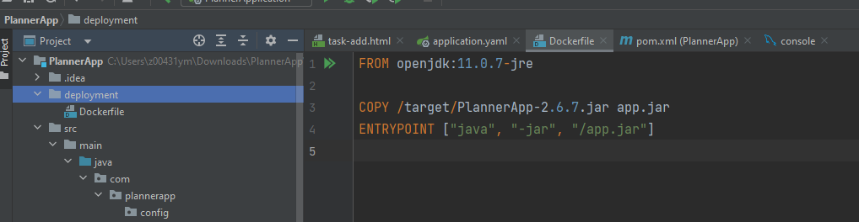

1. Application.yml – environment variable

* Ако няма MYSQL_HOST ще изпозлва localhost

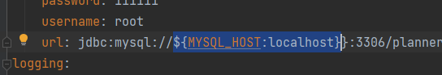

1. Build на image с команда

* Vladoap – име на профил в docker hub
* Plannerapp:v1 -с малки букви произволен таг

docker build -t vladoap/plannerapp:v1 -f deployment/Dockerfile .

1. Логване в docker

docker login

1. Push-ване в docker hub repository

Docker push vladoap/plannerapp:v1

1. Настройки docker-compose.yml

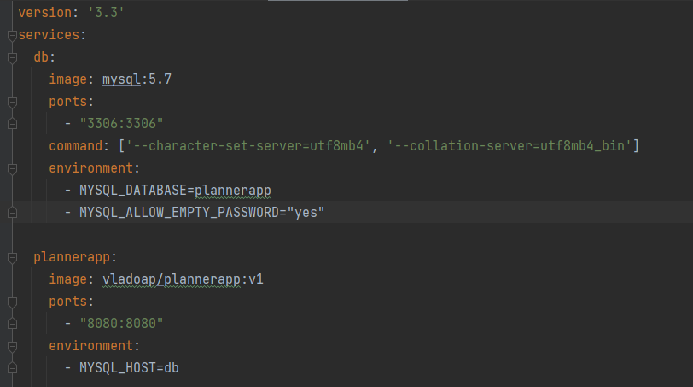

1. Изтегляне на контейнера и сървисите

docker-compose -f local/docker-compose.yml up

1. Премахване на image и container

Docker rmi {imageId}

Docker rm {containerId}

1. Listing containers – листва всчики активни и всички контейнери

* Docker ps
* Docker ps -a

netstat -ano | findstr "3306"